**НЕАПОЛІТАНСЬКІ СЕКРЕТИКИ (шкільні канікули)**

**25.10.2025**

##### **1 день**

###### Кестхей - столиця озера Балатон

**Прибуття в Мукачево.** Зустріч представником компанії Сакумс біля автобусу (автобус буде подано на парковку на привокзальній площі). Орієнтовний час збору туристів - 06:30. Посадка в комфортабельний автобус. Виїзд на кордон о 07:00. **Час виїзду може змінюватись**, просимо перед бронюванням туру уточнювати.

Перетин кордону. Переїзд по території Угорщини.

По дорозі, при швидкому перетині кордону, запрошуємо: **у південно-західній частині озера Балатон розташоване невелике містечко Кестхей - столиця озера Балатон** (трансфер 5 євро/особа). В місті Кестхей побачите красиву Міську ратушу, Церкву францисканців, Музей Георгікон та незабутній Музей озера Балатон. Тут і шопінг, і гастрономічні насолоди, і музеї. Наприклад, у транспортному – можна покататися на кареті, побачити вінтажну валізу Louis Vuitton і старовинну повітряну кулю. На особливу увагу заслуговує Палац Фештетичей з приголомшливим парком.

**\* Обід/Вечеря.**

**Переїзд в готель на території Угорщини/Словенії. Поселення. Ночівля.**

[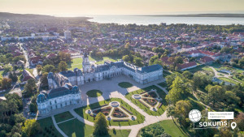](https://sakums.com.ua/storage/watermarked/6Lh066FkaaSUjm33K5ELRsSDxD708ftwVCUwceXM.jpeg)[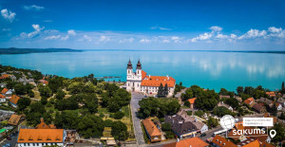](https://sakums.com.ua/storage/watermarked/NGIvaP5mIfDUhicnhtOTIwZ0XJGsETeGcShMSAtS.jpeg)[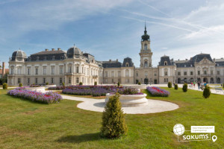](https://sakums.com.ua/storage/watermarked/mmlSgFZy91wuh9pi06Ncs4LiZYa0pFrAsVideZB7.jpeg)

##### **2 день**

###### Любляна

**Сніданок.** Виселення з готелю та переїзд **у столицю Словенії – Любляну. Оглядова екскурсія містом Любляна – справжній скарб (у вартості)**. Ви побачите головні пам'ятки міста: площі Прешерна та Конгресу 1821 року, чудовий Потрійний міст і міст Дракона, мерію та собор Святого Миколая з дивовижною бронзовою брамою. А ще: університет, найдавніший парк Словенії, головну бібліотеку країни та фермерський ринок. Крім того, зможете піднятись до Люблянського граду, що витримав облогу імперії Османа, і насолодитеся видами міста з висоти.

**Вільний час у місті. Підйом на фунікулері за бажанням. Переїзд у Італію.**

**\*Обід/Вечеря.**

**Переїзд у транзитний готель. Ночівля.**

[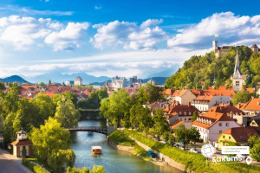](https://sakums.com.ua/storage/watermarked/H1GJ8M1AwN789sare1aaiWe7tZBlDKe73LcHh7bG.jpeg)[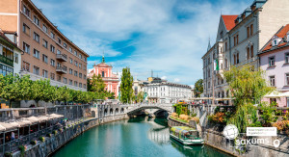](https://sakums.com.ua/storage/watermarked/UTizt3d9Ww4ymaTLe1C99QuDj1fMu0Ngk6n2Nqyg.jpeg)[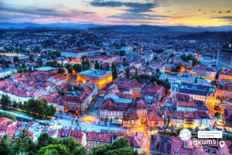](https://sakums.com.ua/storage/watermarked/HjJH5ney4QAsqH3TThIqqfTPqw15H1lVi1fkR2Cn.jpeg)[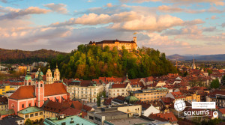](https://sakums.com.ua/storage/watermarked/hFqNFtQw2PS2ccvYfrt3v2rvPbF05oNkIjPAwOBG.jpeg)

##### **3 день**

###### Террачіна, Сперлонга, Гаєта - перлини Рів'єри-ді-Уліссе

**Сніданок. Виселення з готелю. Переїзд на південь Італії.**

Запрошуємо на **Екскурсію «Террачіна, Сперлонга, Гаєта - перлини Рів'єри-ді-Уліссе» (45 євро дорослі / 40 євро діти)**. **Террачіна**- місто, яке славиться не тільки чудовими пейзажами, воно зберігає унікальні пам'ятники епохи античності: храм Юпітера, мозаїки V ст. в Кафедральному Соборі та Неаполітанські ворота. Через Террачіну проходила Аппієва дорога і місто досі поділене на дві частини, Верхнє і Нижнє, за місцем проходження дороги. Саме у Верхній Террачіні зосереджено більшість архітектурних пам'яток, за якими можна вивчити минуле міста. Ви побачите **монументальні кріпосні стіни, замки, зведені за часів Середньовіччя, стародавні храми, присвячені богам давньоримського пантеону і християнські церкви.** До речі, повітря тут цілюще, за вмістом йоду він займає друге місце в світі після Акапулько. **Сперлонга - розкішне містечко**, що поєднує в собі чарівність і неймовірні пейзажі. Сперлонга немов магнітом притягує туристів в розпал спекотного сезону. Тут знаходиться **національний археологічний музей**, в якому можна доторкнутися до історії милуючись цінними експонатами, знайденими в розкопках. Чим ще славиться Сперлонга? Пам'ятки цього курорту насамперед асоціюються **з гротом Тіберіо - печера**, в якій Римський імператор обладнав літню резиденцію, прикрасивши її 5000 грецьких статуй, які сьогодні зберігаються в національному музеї міста. Тут же зосереджуються останки стародавніх вілл, які мають не меншу цінність, як культурну та історичну спадщину темпераментної Італії. **Гаєта** - старовинне містечко, розташоване на схилах мису, далеко виступаючого в Тірренське море. Це неприступне, але в той же час і дуже мальовниче місце. Легендарний герой Троянських битв Еней знайшов тут притулок. Це місто бачило світанок і занепад Римської імперії, зазнавало численних варварських набігів і утиски сарацинів, підпорядковувалось Візантійським правителя, але було і королівською резиденцією. Зміна епох позначилася і на обличчі міста. Ви знайдете тут залишки укріплень часів римського панування, монументальні фортеці середньовіччя і чудові церкви. Та й самі старовинні вулиці Гаєти спонукають до тривалих прогулянок. Місто на диво красиве, а затишні кафе і ресторани з вишуканою італійською кухнею тільки підсилюють романтичну атмосферу Гаєти.

**\*Обід/Вечеря.**

**Переїзд та поселення в готель. Ночівля.**

[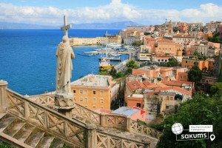](https://sakums.com.ua/storage/watermarked/SzysBQpWC7oau822oZNH8vYccIZ2JPkTvrpM9gQr.jpeg)[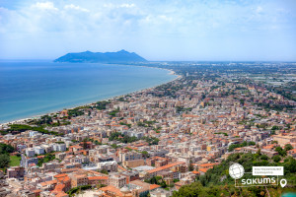](https://sakums.com.ua/storage/watermarked/CNspfbPLmF3weVqJ3fIHDC505mMj13rJeOO9IsDx.jpeg)[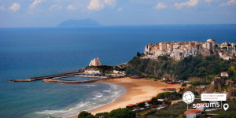](https://sakums.com.ua/storage/watermarked/oD25k0rz3F8c6PKjoGEGI99ttGlK72AfweZjh0qs.jpeg)[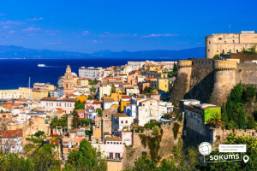](https://sakums.com.ua/storage/watermarked/6izkFY9Hwr9JHO51BZo6Yx5zSZnTfKTqYU1iBdeZ.jpeg)

##### **4 день**

###### Харизматичний і яскравий Неаполь та музей від відкритим небом Помпеї

**Сніданок. Відпочинок на узбережжі Тіренського моря.**

Вільний час. Бажаючим пропонуємо відвідати:

**Екскурсію «Неаполь - душа Італії» (у вартості)**- неповторне, казкове місто в Неаполітанський затоці. Неаполь - душа Італії і батьківщина піцци. Незвичайно динамічне, яскраве і колоритне місто. Неаполь пахне морем і сонцем, ароматом кави і свіжої випічки. Ви відвідаєтете район Позілліпо, звідки відкривається приголомшливий вид на місто. Далі спуститесь до морського порту, побуваєте на площі Плебісциту, оглянете Королівський палац, Анжуйську фортецю, пройдете через відому галерею Умберто та іспанські квартали. Неаполь унікальний і неповторний!

Вільний час у Неаполі.

Для бажаючих пропонуємо відвідати **екскурсію «Античні Помпеї» (30 євро для дорослих / 25 євро для дітей + вхідний квиток дорослі 18 євро / діти безкоштовно)**. Помпеї - древнє римське місто, неподалік від Неаполя, поховане під шаром вулканічного попелу в результаті виверження Везувію. Зараз – це музей під відкритим небом, внесений до списку Всесвітньої спадщини ЮНЕСКО. Везувій - один з найкрасивіших вулканів Європи на Апеннінському півострові. Це візитна картка

Італії і створює неповторний образ Неаполя. В даний час навколо Везувію розташовується Національний парк. Вільний час.

**\*Обід/Вечеря.**

**Повернення у готель. Ночівля*.**

[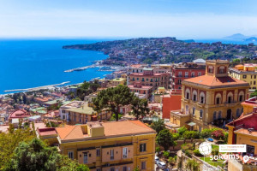](https://sakums.com.ua/storage/watermarked/iRwvlLWd7F60AXAOVXOCi6wLl546S3PGC2X3cOHu.jpeg)[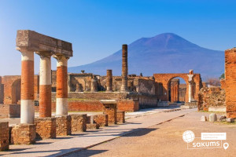](https://sakums.com.ua/storage/watermarked/Mxbt83WImhsvkqRjPWzK0Tp84gtJ6XwYdXS6Vqcf.jpeg)[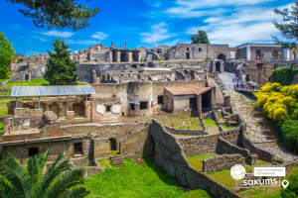](https://sakums.com.ua/storage/watermarked/3WVuTyvWfhBSVrw1SjyJnlknYMISnqTTAyAkaX63.jpeg)

##### **5 день**

###### Незабутня краса природи Амальфітани

**Сніданок. Відпочинок на узбережжі Тіренського моря.**

Сьогодні **запрошуємо поринути у казку – відвідати Амальфітанське узбережжя! (вартість 60є особа)**. В Італії це красиве місце, що знаходиться в Салернській затоці. Амальфі, Майорі, Мінорі, Атрані та інші містечка Амальфітанського узбережжя розмістилися на обривистих скелях, що спускаються уступами до Тірренського моря. Кожне містечко, відвідуване мільйонами туристів, - як казкова листівка. Тут можна і відпочити, і накупатися, і милуватися навколишніми красотами. Головні визначні пам'ятки узбережжя Неаполітанської затоки – це природа, захоплюючі панорами, дуже тепле і чисте море і, звичайно ж, мальовничі каскади будинків і терас на прямовисних скелях. З будь-якої точки узбережжя Амальфі відкриваються дивовижні види: від кромки моря піднімаються вгору кам'яні тераси, на яких стоять старовинні особняки, церкви, житлові будиночки. Зеленіють сади, повітря наповнене ароматами лимонів і апельсинів.

**\*Обід/Вечеря.**

**Повернення в готель. Ночівля.**

[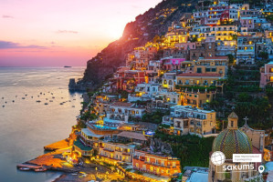](https://sakums.com.ua/storage/watermarked/VZZRrWV5vHJ3bN7jTyYbC7k8BiRDZE6SwzGlIfEw.jpeg)[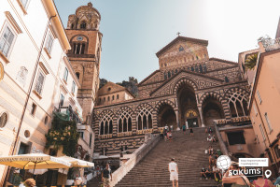](https://sakums.com.ua/storage/watermarked/oumDDchnaigxxI6fShsOLv49JbaVfjEfRuEU3elg.jpeg)[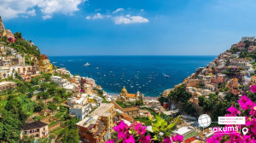](https://sakums.com.ua/storage/watermarked/XnDCch4NQRh7WJm5lLWtTtinLS7NqjugFcqpOaV3.jpeg)[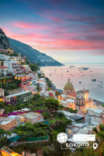](https://sakums.com.ua/storage/watermarked/W8yWuBO4jMV9BMekZur211HA180pkmdKrDllj2jZ.jpeg)

##### **6 день**

###### Дегустація моцарелли та грандіозний палац в місті Казерта

**Сніданок. Відпочинок на узбережжі Тіренського моря. Вільний час.**

Бажаючим пропонуємо відвідати:

**Дегустацію моцарелли + Казерта (30 євро для дорослих / 25 євро для дітей + за бажанням вхідний квиток в палац від 18 євро)**. Яка ж Італія без моцарелли! А яка моцарелла без чорних буйволиць? Ви відвідаєте підприємство, де вирощують та виготовляють різноманітні види продукції з молока чорних буйволиць. І, звичайно, у вас буде можливість продегустувати та купити продукцію.

**Після дегустації запрошуємо на екскурсію в м. Казерта – «Версаль в Італії».** Казерта – найбільша в світі королівська резиденція з 1200 кімнат. Цей грандіозний заміський палац неаполітанських королів в 3,5 рази більше Версальського палацу. Прекрасні інтер'єри, розкіш барокко, блиск золота, колекція живопису і величезний англійський парк з фонтанами, скульптурами, водоспадами і до сьогоднішнього дня не залишає нікого байдужим.

**\*Обід/Вечеря.**

**Переїзд у Ріміні. Поселення у готелі. Ночівля.**

[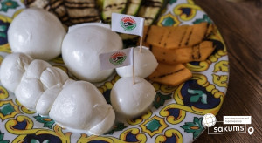](https://sakums.com.ua/storage/watermarked/0id9mTYUHQsxCUNkfuqaE7uTwoJqinE91cVSJOS2.jpeg)[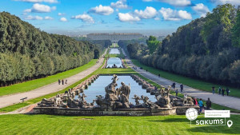](https://sakums.com.ua/storage/watermarked/DlXaQomnOFGaVDD9CTbP7NpCWM16DAz23XhBeTxS.jpeg)[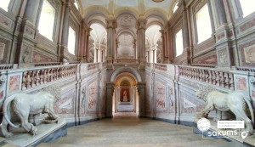](https://sakums.com.ua/storage/watermarked/oTZ41HCvKXqkCuum4stDABXrSRNd49XaxyKVexV4.jpeg)

##### **7 день**

###### Ріміні та Сан Марино

**Сніданок. Виселення з готелю.**

Знайомство з курортом **розпочинаємо з оглядової екскурсії по Ріміні (15 євро для дорослих / 10 євро для дітей).** Тепле море і чистий дрібний пісочок по всій широкій лінії прекрасно обладнаних пляжів - це курорт Ріміні. Сотні ресторанів, магазинів уздовж 15-кілометрової лінії узбережжя – це Ріміні «тусувальний». Прекрасні пам'ятники античної архітектури та середньовічної культури – це Ріміні екскурсійний. Додайте до цього ще великих розважальних парків — хіба цього мало, щоб найкращі свої канікули провести саме тут?

Пропонуємо у вільний час – **Екскурсію у Сан Марино (25 євро для дорослих / 20 євро для дітей).** Усі держави-карлики давно зрозуміли, що їх розміри є їх головним багатством, чим вони успішно користуються на благо собі та на радість туристам. Тільки не кажіть жителям Сан Марино, що міні-держави Європи – історичне непорозуміння. Вони обуряться і обов’язково прочитають вам лекцію, що доводить закономірність появи на мапі світу їх країни площею 61 квадратний кілометр. Головна “родзинка” країни, навіть незважаючи на її крихітні розміри – чудово збережений вигляд середньовіччя та велика кількість замків. Майже все населення країни живе в невеликих містечках-замках, що постійно слугують своєрідними декораціями для історичних фільмів.

**Виїзд з Італії та переїзд у транзитний готель на території Угорщини.**

[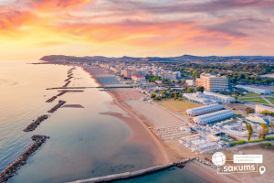](https://sakums.com.ua/storage/watermarked/9yjiNlnm56LZGzusmFeTgPGesVAX1u78iIgdPV13.jpeg)[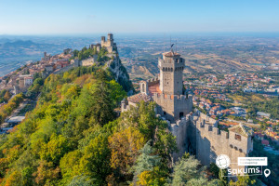](https://sakums.com.ua/storage/watermarked/gtRX1EFBfYc3oJdGJUKbiFIw2aiYkNmLsX62swZc.jpeg)[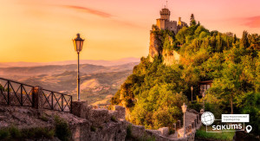](https://sakums.com.ua/storage/watermarked/FVBGLMBK9lE4cyxda4Ywe8Txk0W1D7npuD0cg2Ph.jpeg)

##### **8 день**

###### Повернення до додому

**Сніданок. Виселення з готелю.**

**Виїзд у бік угорсько-українського кордону. Перетин кордону.**

**Прибуття Мукачево. Посадка на потяг до Києва.**

**Вартість туру**

|  |  |  |
| --- | --- | --- |
| **Раннє бронювання** | **Базова вартість** | **Від 45 осіб** |
| **565 євро** | **580 євро** | **550 євро** |

###### **Входить у вартість**

* Проїзд за маршрутом автобусом єврокласу;
* Проживання 7 ночей у готелях рівня 3* у номерах з усіма зручностями;
* Харчування – сніданки;
* Супровід керівником групи згідно маршруту;
* Медичне страхування для осіб 4-64 років;
* Оглядова екскурсія Любляна та Неаполь.

**Не входить у вартість**

* Курортний збір (оплачується при бронюванні туру) - 20 євро з особи;
* Медичне страхування❗️ : 0-3 р - 0,5 є/день; 65-70 р. - 1 є/день; 71-75 р. - 2 є/день; 76-80 р. - 2,5 є/день
* Навушники під час екскурсій (2 євро /1 екскурсія);
* Факультативні екскурсії;
* Вхідні квитки в екскурсійні об’єкти (церкви, собори, музеї тощо)
* Проїзд громадським транспортом;
* Додаткове харчування Обід/Вечеря – 25є один прийом. Оплата до початку туру;
* Особисті витрати;
* Туристам із Києва Туроператор «САКУМС» може надати послуги щодо придбання залізничних квитків Київ-Мукачево-Київ - 2300 грн (купе). Квитки можна купити самостійно, обов'язково завчасно уточніть у менеджера номер поїзда. Увага! Вартість квитків може бути змінена Туроператором після придбання, внаслідок підняття тарифів, чи підтвердження УЗ дорожчого поїзда.